Министерство цифрового развития
Федеральное государственное бюджетное образовательное учреждение высшего образования
«Сибирский государственный университет телекоммуникаций и информатики»
(СибГУТИ)

Кафедра прикладной математики и кибернетики

Отчёт

по лабораторной работе № 5 «Нейронные сети для обработки изображений»

Выполнил:

студенты группы ИП-216
Русецкий А.С.
Ливтинов А.Е.
ФИО студента

Работу проверил: Преподаватель
должность преподавателя Сороковых Д.А.
ФИО преподавателя

Новосибирск 2025 г.
Задание
Освоить на практике принципы построения, обучения и оценки нейронных сетей для решения базовых задач компьютерного зрения.
Вариант 2
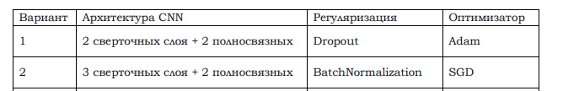
Набор данных
Dataset CIFAR-10
50000 тренировочных и 10000 тестовых изображений
Пример изображений в датасете
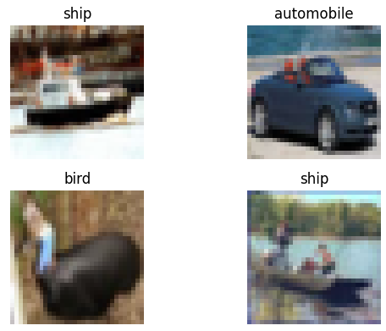

Архитектура CNN
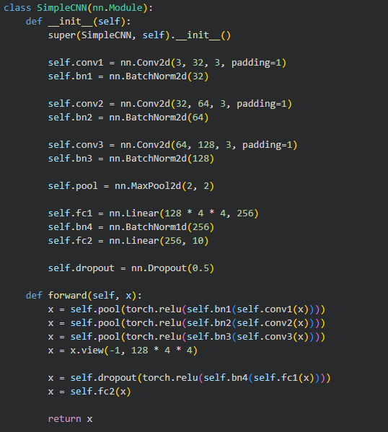
Обучение и ранняя остановка
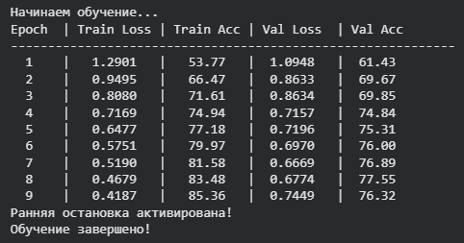
Графики
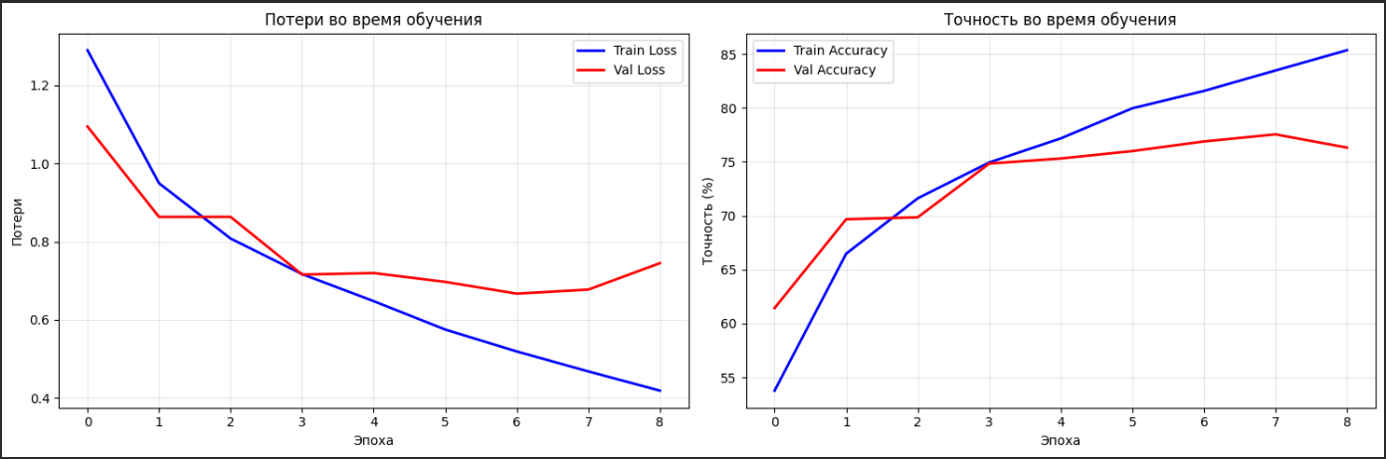
Пример предсказаний
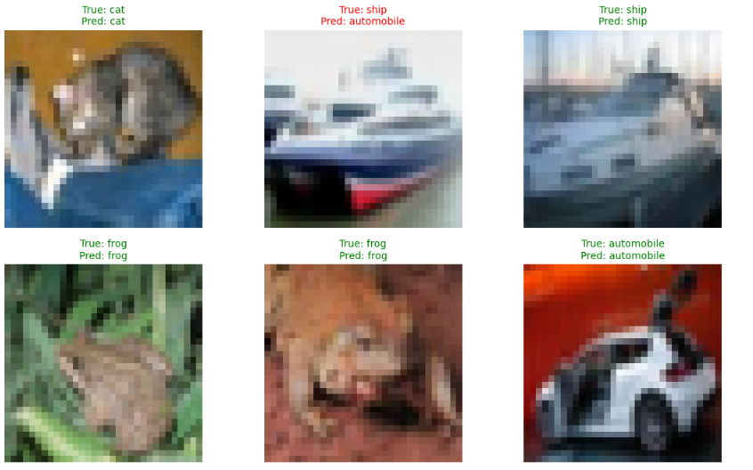
Предсказание изображения не из датасета
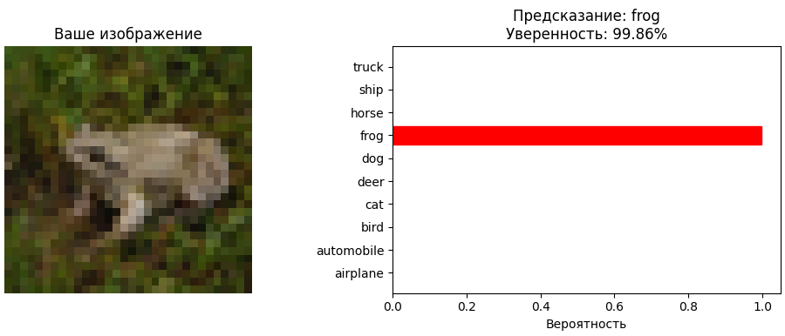
Ссылка на google colab:
https://colab.research.google.com/drive/1XC74inFIXRj9dZshuJS0r7vZM4vzyJxw?usp=sharing

